Первый шаг
Вчера 25 января в рамках Школьного научного общества «Хочу все знать!» состоялся мастер-класс «Требования к оформлению проектных презентации». Провела его Голубкова Марина Анатольевна, учитель начальных классов. Ребята активно включились в работу , внимательно слушали и комментировали 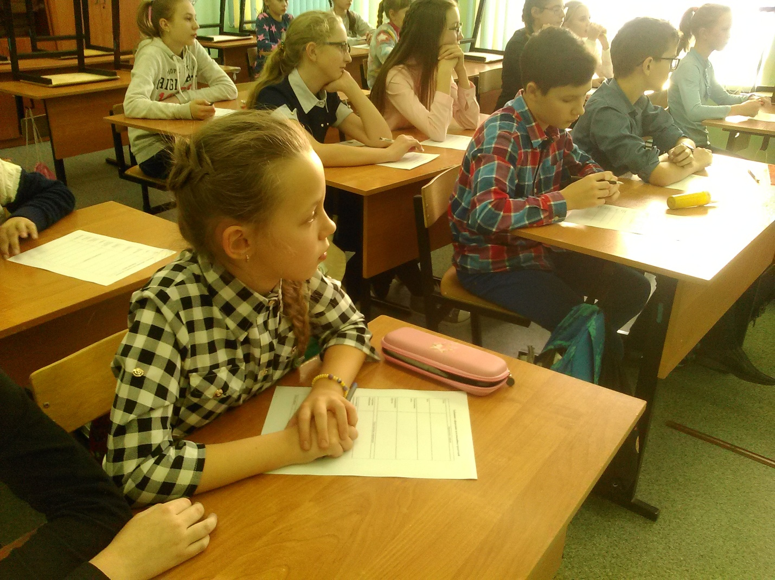
Удивило то, что на мастер класс пришли не только члены Школьного научного общества, но и другие ребята ,интересующиеся данной темой. Может быть они пополнят наши ряды?! Мы рады видеть всех, кто интересуется наукой.
Понамарева А.А.,руководитель ШНО «Хочу все знать!»

